НАЦИОНАЛЬНЫЙ ИССЛЕДОВАТЕЛЬСКИЙ УНИВЕРСИТЕТ ИТМО

**Мегафакультет:** Компьютерных технологий и управления

**Направление:** 09.03.04 «Программная инженерия»

**Лабораторная работа №3**

По дисциплине:

«Тестирование ПО»

**Вариант 84513**

**Выполнила:**

студентка группы **P33112**

Маньшина Елена

Витальевна

**Преподаватель:**

**Харитонова Анастасия**

**Евгеньевна**

г. Санкт-Петербург

2021

**Задание**

Требования к выполнению работы:

* Тестовое покрытие должно быть сформировано на основании набора прецедентов использования сайта.
* Тестирование должно осуществляться автоматически - с помощью системы автоматизированного тестирования Selenium.
* Шаблоны тестов должны формироваться при помощи Selenium IDE и исполняться при помощи Selenium RC в браузерах Firefox и Chrome.
* Предполагается, что тестируемый сайт использует динамическую генерацию элементов на странице, т.е. выбор элемента в DOM должен осуществляться не на основании его ID, а с помощью XPath.

**Вариант DepositFiles. Easy cloud service. - http://dfiles.ru/**

**Описание набора тестовых сценариев.**

Неавторизованный пользователь.

|  |
| --- |
| Регистрация |
| Сценарий:  1. Зайти на главную страницу  2. Кликнуть “Зарегистрируйтесь сейчас”  3. Дать согласие на хранение и обработку персональных данных  4. Ввести поля для регистрации  5. Еще раз дать согласие на хранение и обработку персональных данных |
| Постусловия: Пользователь успешно зарегистрирован |
| Расширения:  ● Прочитать пользовательское соглашение и политику конфиденциальности  ● Ошибка при регистрации: логин уже существует, введен некорректный адрес  электронной почты, пароль меньше 5 символов, пароли не совпадают |

|  |
| --- |
| Регистрация через социальные сети |
| Сценарий:  1. Зайти на главную страницу  2. Кликнуть “Зарегистрируйтесь сейчас”  3. Дать согласие на хранение и обработку персональных данных  4. Выбрать одну из предложенных социальных сетей |
| Постусловия: Пользователь успешно зарегистрирован |
| Расширения:  ● Прочитать пользовательское соглашение и политику конфиденциальности |

|  |
| --- |
| Авторизация |
| Сценарий:  1. Зайти на страницу https://dfiles.eu/signup.php  2. Кликнуть на “вход”  3. Ввести логин/пароль |
| Постусловия: Пользователь успешно авторизован |
| Расширения:  ● Неверный логин или пароль |

|  |
| --- |
| Переход на вкладки FTP загрузка, Удаленная загрузка, |
| Сценарий:  1. Клик по ссылке “Удаленная загрузка”, “FTP загрузка” |
| Постусловие: Перенаправление на страницу для логина https://dfiles.eu/signup.php |

Все пользователи

|  |
| --- |
| Покупка GOLD статуса |
| Сценарий:  1. Зайти на страницу платежи  2. Отображается информация о платежах и ссылки на оплату  3. При попытке перехода на оплату, пользователь получает просьбу ввести  e-mail |
| Постусловие: Пользователь переходит на страницу выбранного способа оплаты |
| Расширение: Введен неверный емайл |

|  |
| --- |
| Просмотр страницы лояльности |
| Сценарий:  1. Пользователь переходит на страницу лояльности  2. Получает информацию о программе лояльности  3. Пользователь может перейти на страницу U-поинтов и D-поинтов и получить  информацию о них |

|  |
| --- |
| Переход на страницу помощи |
| Сценарий:  1. Пользователь переходит на страницу помощи |
| Постусловия: Пользователь получает список адресов для контактной информации  и список статей: список сайтов-мошенников, общие вопросы, реклама и т.п. |

|  |
| --- |
| Смена языка |
| Сценарий:  1. Пользователь меняет язык в футере на один из предложенных |
| Постусловия: Произошла смена языка |

Авторизованный пользователь

|  |
| --- |
| Загрузка файлов по кнопке “Загрузить файлы” |
| Предусловие: Пользователь авторизован и находится на главной странице |
| Сценарий:  1. Пользователь нажимает кнопку “Загрузить”  2. Пользователь выбирает файл |
| Постусловия: Файл загружен в систему |

|  |
| --- |
| FTP-загрузка |
| Сценарий:  1. Пользователь переходит на страницу для FTP-загрузки  2. Пользователь получает логин и пароль   * Переход на вкладку информации показывает пользователю информацию о работе FTP-загрузки * Переход на вкладку “журнал” показывает пользователю журнал событий |

|  |
| --- |
| Удаленная загрузка |
| Сценарий:  1. Пользователь переходит на вкладку удаленная загрузка  2. Для загрузки файла пользователь вводит URL-файла и логин/пароль  3. В журнале появляется запись для соответствующего файла и статус  (успешно/неуспешно/в процессе) |
| Расширения:  ● Ошибка при неверном логине или пароле |

|  |
| --- |
| Переход на страницу Flash-uploader |
| Сценарий:  1. Пользователь заходит на страницу flash-uploader  2. Пользователь получает информацию о flash-uploader |

|  |
| --- |
| Переход на страницу Мои Файлы |
| Сценарий:  1. Пользователь заходит на страницу мои файлы  2. Отображается список файлов |

|  |
| --- |
| Добавление папки |
| Предусловие: Нахождение на странице Мои Файлы |
| Сценарий:  1. Пользователь нажимает на иконку Создать папку  2. Пользователь вводит имя папки и нажимает кнопку Готово |
| Постусловия: Папка появляется в списке, ее можно открыть и она пустая |

|  |
| --- |
| Создание ссылки на скачивание |
| Предусловие: Нахождение на странице Мои Файлы |
| Сценарий:  1. Пользователь нажимает на одну из папок в разделе Мои файлы и папки  2. Пользователь нажимает на иконку “Получить ссылку на текущую папку или все файлы в текущей папке” |
| Постусловие: Появление окна со ссылкой на скачивание |

|  |
| --- |
| Переименование выбранной папки |
| Предусловие: Нахождение на странице Мои Файлы |
| Сценарий:  1. Пользователь нажимает на одну из папок в разделе Мои файлы и папки  2. Кликает иконку переименовать выбранную папку  3. Вводит новое имя  4. Кликает “Готово” |
| Постусловие: Произошло переименование папки |

|  |
| --- |
| Скачивание файла |
| Предусловие: Нахождение на странице Мои Файлы |
| Сценарий:  1. Пользователь кликает на файл  2. Попадает на страницу для скачивания  3. Ждет 5 секунд, если не имеет Gold аккаунт  4. Вводит капчу  5. Клик на “Скачать файл |
| Постусловие: Произошло скачивание файла |

|  |
| --- |
| Перемещение файла |
| Предусловие: Нахождение на странице Мои Файлы |
| Сценарий:  1. Выбрать один или несколько файлов  2. Кликнуть на кнопку “Переместить”  3. Выбрать новое расположение файла  4. Клик на кнопку переместить |
| Постусловие: Произошло перемещение файла(ов) |

|  |
| --- |
| Получение ссылки(ок) на файл(ы) |
| Предусловие: Нахождение на странице Мои Файлы |
| Сценарий:  1. Выбрать один или несколько файлов  2. Нажать на кнопку “Получить список ссылок для выбранных файлов” |
| Постусловие: Получена ссылка(и) на файл(ы) |

|  |
| --- |
| Группировка файлов |
| Предусловие: Нахождение на странице Мои Файлы |
| Сценарий:  1. Выбрать 2 и более файлов  2. Кликнуть на кнопку “сгруппировать выбранные файлы в новую папку”  3. Ввести имя папки |
| Постусловие: Файлы сгруппированы в папке |

|  |
| --- |
| Удаление файлов |
| Предусловие: Нахождение на странице Мои Файлы |
| Сценарий:  1. Выбрать один или несколько файлов  2. Кликнуть на удаление файла  3. Подтвердить удаление |
| Постусловие: Файлы были удалены |

|  |
| --- |
| Переименование файла |
| Предусловие: Нахождение на странице Мои Файлы |
| Сценарий:  1. Выбрать один файл  2. Кликнуть на переименовать  3. Ввести новое имя файла и нажать Готово |
| Постусловие: Файл был переименован |

|  |
| --- |
| Получение информации о свойствах файла |
| Предусловие: Нахождение на странице Мои Файлы |
| Сценарий:  1. Выбрать один файл  2. Кликнуть на Показать свойства выбранного файла |
| Постусловие: Отображена информация о свойствах файла |

|  |
| --- |
| Восстановление пароля |
| Сценарий:  1. Переход на страницу авторизации  2. Ввести логин или емайл  3. Нажать восстановить |
| Постусловие: Показана информация о дальнейших действиях пользователя |

|  |
| --- |
| Изменение личной информации в профиле |
| Предусловие: Нахождение на странице Личная информация |
| Сценарий:  1. Изменить необходимые данные  2. Ввести пароль  3. Кликнуть на кнопку изменить |
| Постусловие: Личные данные изменены |
| Расширение:  При неверно введенном пароле появится сообщение об этой ошибке |

|  |
| --- |
| Получение информации о статусе |
| Сценарий:  1. Нажать на стрелочку около логина в верхнем правом углу  2. В разделе платежи выбрать пункт Статус |
| Постусловие: Получена информация о статусе |

|  |
| --- |
| Получение информации о подписках |
| Сценарий:  1. Нажать на стрелочку около логина в верхнем правом углу  2. В разделе платежи выбрать пункт Управление подписками |
| Постусловие: Получена информация о подписках |

UseCase-диаграмма с прецедентами использования тестируемого сайта.

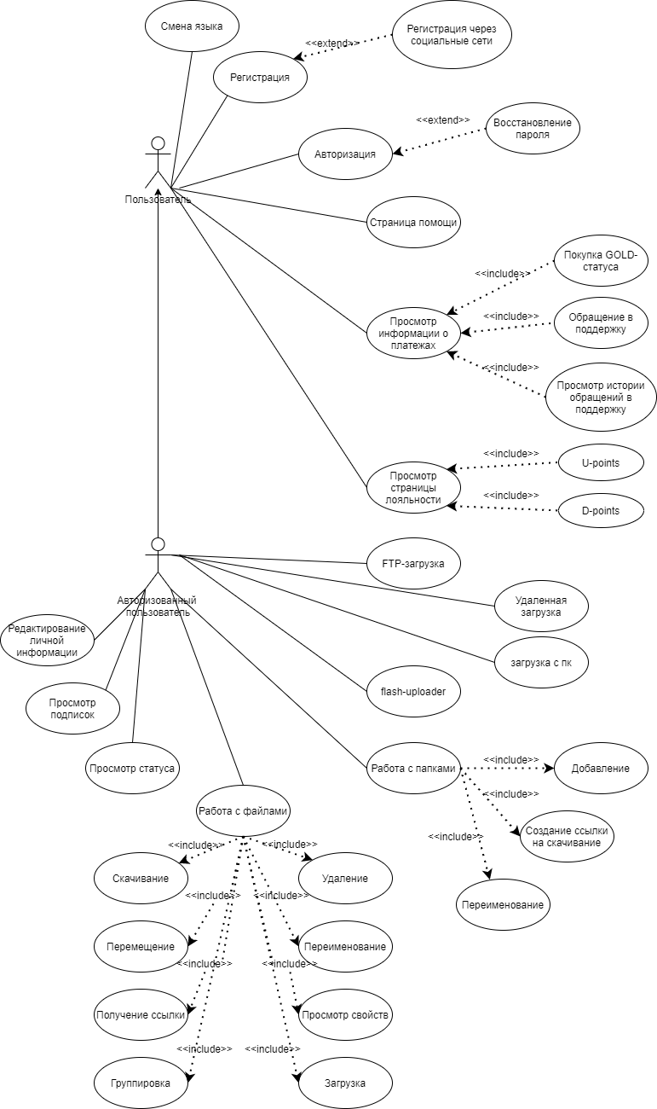

CheckList тестового покрытия.

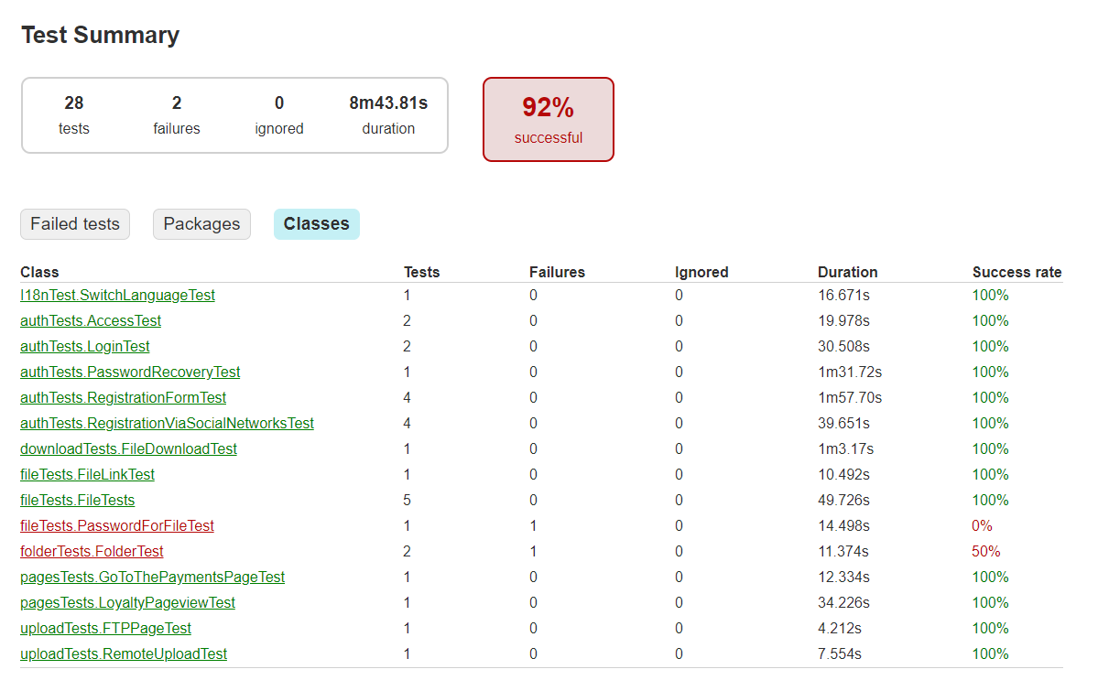

FailedTests

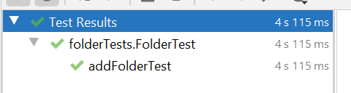

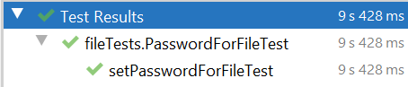

Результаты тестирования.

В ходе лабораторной работы были протестированы сценарии использования и их альтернативные потоки, направленные на валидацию форм. Кажется, что я выучила все возможные виды пожарных гидрантов, пешеходных зебр, автобусов, светофоров и автомобилей, пока вбивала капчу. Это очень затрудняет процесс тестирования. Как видно из рис. выше тестирование заняло порядка 9 минут с учетом того, что мне нужно было следить за ходом их выполнения и вбивать капчу, когда это потребуется.